Cooperacha
Análisis del Sistema

Fecha | Versión | Descripción | Autor
13/06/16 | 1.0 | Creación | Carlos Rene Carrera Hernandez

Tabla de Contenidos
1Requerimientos del Sistema 3
1.1Panorama General 3
1.2Clientes 3
1.2.1Objetivo General 3
1.2.2Objetivos Secundarios 3
1.3Funciones del Sistema 3
1.3.1Requerimientos 3
1.4Atributos del Sistema 4
1.5Casos de Uso 4
1.5.1Especificación de Casos de Uso 4

Requerimientos del Sistema

Panorama General
Cooperacha es una platafoma que sera creada para la publicacion y gestion de propuestas de negocio, la plataforma funciona a traves de arquitectura 3 capas, donde se contara con una aplicacion web y una aplicacion para moviles , la aplicacion se basa en el modelo de negocio crowfunding donde diversos emprendedores exponen sus proyectos esperando que otros usuarios de la platafoma los apadrinen a traves de donaciones, como metodo para incentivar a posibles inversores el usuario asigna recompensas a cada iniciativa publicada, la recompensa tiene un monto minimo de donacion, dentro de la plataforma se pueden asignar 2 tipos de recompensas, ilimitadas y con stock limitado, las recompensas pueden ser fisicas las cuales cooperacha se encargara de toda la logistica de envio, los envios si tienen recargo para los usuarios, la aplicacion contara con varios modulos entre los cuales se pueden mencionar: gestion de usuarios donde se podran dar de alta y baja a usuarios de la plataforma, gestion de iniciativas donde cada usuario debidamente ya registrado podra generar publicacion de su iniciativa de negocio, gestion de recompensas donde el usuario emprendedor buscara incentivar las donaciones en su iniciativa a traves de la asignacion de recompensas, modulo de reportes donde cliente podra verificar sus iniciativas ingresadas e iniciativas apadrinadas, se elaborara un modulo por medio del cual un usuario podra asignar permisos dentro de su iniciativa a otros usuarios, se contara con modulo de carga masiva de categorias y subcategorias asi como tambien de recompensas. Los usuarios tendran 2 tipos de nivel de permisos nivel usuario y administrador, el usuario administrador tiene acceso a todas las funcionalidades del sistema mientras que el usuario solamente podra verificar y gestionar sus iniciativas.

Se espera la plataforma sea robusta y escalable por lo que sera desarrollada en motor de datos Postgresql y la interfaz de usuario amigalbe desarrollada con tecnologia jsp.

Clientes

CLIENTE | DESCRIPCION | RELACION | MODULO
emprendedor | Toda persona que genere un registro en plataforma donde podra proponer una nueva iniciativa de negocio, | Usuario que propone iniciativas, agrega recompensas exporta reportes, gestiona recompesas etc. | Proponer iniciativa  moderar comentarios  gestionar recompensas  asignar moderador  realizar donacion  gestionar usuario
moderador | Usuario que ha sido invitado a participar en una iniciativa, podra generar cambios en la iniciativa moderar comentarios de la misma | Usuario que crea iniciativas, gestiona iniciativas de otros usuarios que le han invitado, gestiona recompensas, puede apadrinar iniciativas  modera comentarios | Proponer iniciativa  gestionar iniciativa  gestionar usuario  moderar comentario  gestionar recompensas  realizar donacion
administrador | Usuario que maneja plataforma velando el correcto funcionamiento, otorgando permisos y gestionando diferentes modulos | Administra plataforma tiene acceso a todos los modulos disponibles | Proponer iniciativa  gestionar iniciativa  asignar moderador  realizar donacion  gestionar usuarios  gestionar recompensas

Objetivo General
- Mejoramiento de gestion de recaudacion de fondos para nuevos emprendedores al brindar un escaparate para sus iniciativas, ofrecer a clientes una plataforma innovadora

Objetivos Secundarios
- Contar con una herramienta de software para
  - registrar tanto nuevos usuarios y administradores.
  - Mejorar forma en que administran las iniciativas de negocio ingresadas por los usuarios
  - mejorar recaudacion de donaciones para proyectos de emprendedores al ser una plataforma altamente accesible

Funciones del Sistema
No. | Nombre | Descripcion | Evidencia
1 | Registrar usuario | Funcion por medio de la cual un emprendedor se registra y crea usuario | evidente
2 | Gestionar usuario | Funcion por medio de la cual un usuario modifica su cuenta | evidente
3 | proponer iniciativa | Funcion por medio de la cual un usuario agrega una una nueva iniciativa para que sea publicada y apadrinada | evidente
4 | Gestionar iniciativa | Funcion por medio de la cual un usuario modifica iniciativas | evidente
5 | Realizar donacion | Funcion por la cual un usuario selcciona una iniciativa y apadrina realizando | evidente
6 | Gestionar recompensa | Funcion por medio de la cual un usuario modificar una recompensa ya creada o la da de baja | evidente
7 | Generar reportes | Opcion por medio de la cual usuario prodra generar distintos reportes de recopensas, usuarios e iniciativas | evidente
8 | Realizar cargas masivas | Opcion por medio de la cual administrador podra realizar cargas masivas de categorias y subcategorias | evidente
9 | Generar denuncias | Opcion por medio de la cual un usario podra generar una denuncia sobre una iniciativa que contenga material no apto para la plataforma | evidente

Requerimientos
- Creado con java server pages JSP
- utilizar manejador de base de datos postgresql
- aplicacion movil android 2.1 o superiores

Atributos del Sistema
- Intuitivo y facil de usar: esto se obtendra al utilizar herramientas como bootstrap que ayudaran a mejorar el diseño de la aplicacion
- Desarrollado para alcanzar alto rendimiento y escalable: esto se lograra en base a la creacion de un buen diseño, donde sea facil generar cambios.
- Generacion de reportes y busquedas sencillas: se obtendra con al desarrollar consultas simples y concisas en la base de datos
- Amigable
- robusto: esto se lograra al utilizar arquitectura de 3 capas en la cual la logica del negocio sera manejada por un web service central.
- portable
- ejecutable en dispositivos con requisitos minimos: esto sera logrado al desarrollar con android desde versiones 2.1 o superiores
  - facilmente ditribuible.

Casos de Uso
Los siguientes casos de uso fueron realizados para ayudar a encontrar las funcionalidades y requerimientos del software.

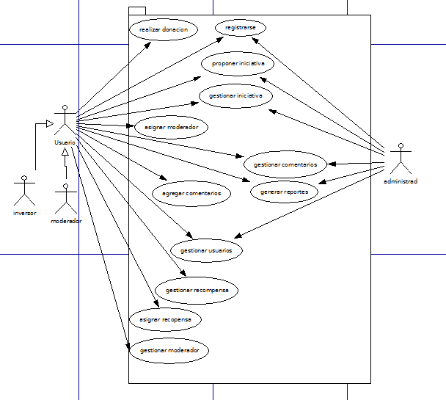

Especificación de Casos de Uso alto nivel

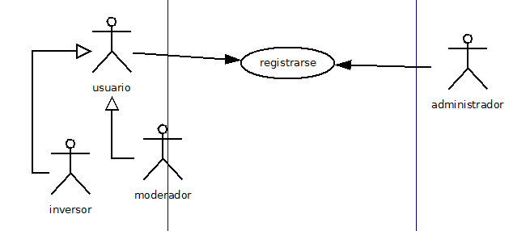
001
Caso de Uso | Registrarse
Actores | usuario, administrador
Tipo | Primario
Descripción | Usuario ingresa a plataforma web para poder registrarse, selecciona registro ingresa los datos requeridos como nickname y contraseña, sistema verifca la disponibilidad de nickname y activa usuario

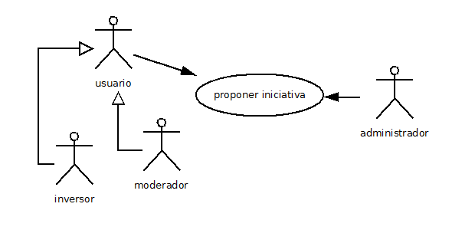
2
Caso de Uso | Proponer iniciativa
Actores | usuario,administrador
Tipo | Primario
Descripción | Usuario inicia sesion en sistema, sistema verifica nickname y contraseña, ingresa a modulo de ingreso de iniciativa, completa los datos y publica iniciativa

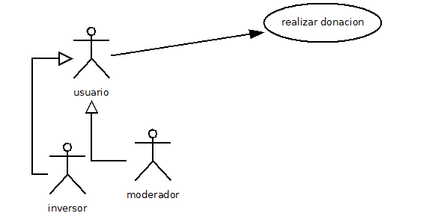

3
Caso de Uso | Realizar donacion
Actores | usuario
Tipo | Primario
Descripción | Usuario se autentica en plataforma, navega por diferentes iniciativas publicadas, encuentra iniciativa en la que desea apoyar, coloca monto, sistema confirma donacion

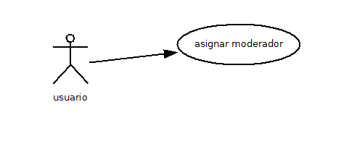
4
Caso de Uso | Asignar moderador
Actores | usuario
Tipo | Primario
Descripción | Usuario se autentica en plataforma web, selecciona iniciativa la cual creo previamente y selecciona codigo de usuario al cual desea brindar acceso como moderador, sistema confirma cambios

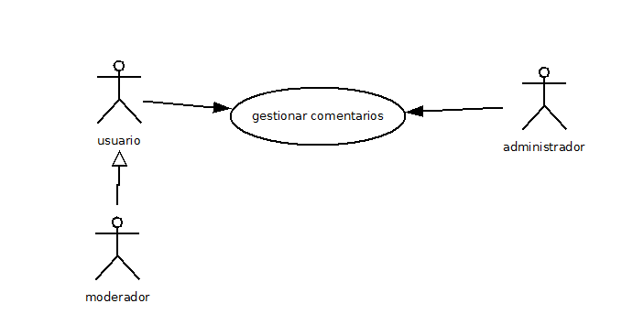
5
Caso de Uso | Gestionar comentarios
Actores | Usuario, administrador, moderador
Tipo | Primario
Descripción | Usuario, moderador o administrador se autentica en plataforma web, selecciona iniciativa en la cual moderara los comentarios, selecciona comentario y modera, sistema guarda cambios

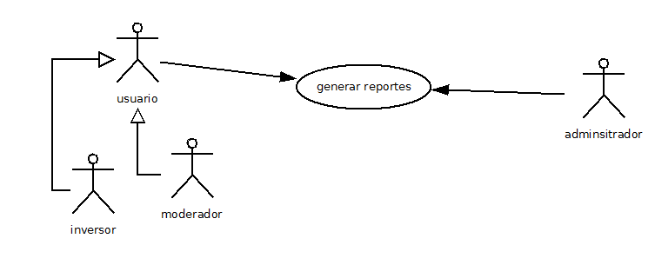

6
Caso de Uso | Generar reportes
Actores | Usuario, administrador
Tipo | Primario
Descripción | Usuario o administrador se autentica en plataforma web, selecciona tipo de reporte a generar,sistema verifica permisos y genera reporte

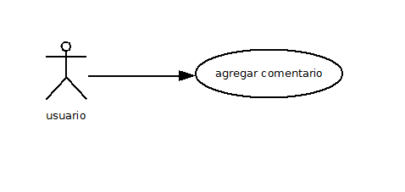

7
Caso de Uso | Agregar comentario
Actores | usuario
Tipo | Primario
Descripción | Usuario inicia sesion en sistema, localiza iniciativa de su interes, agrega comentario, sistema verfica y guarda cambios

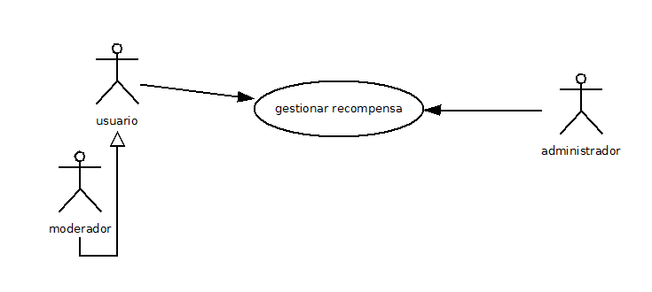
8
Caso de Uso | Gestionar recompesa
Actores | Usuario, administrador, moderador
Tipo | Primario
Descripción | Usuario, administrador, moderador inicia sesion, localiza iniciativa en la cual tiene permisos, localiza recompensa, actuliza recompensa, sistema guarda cambios
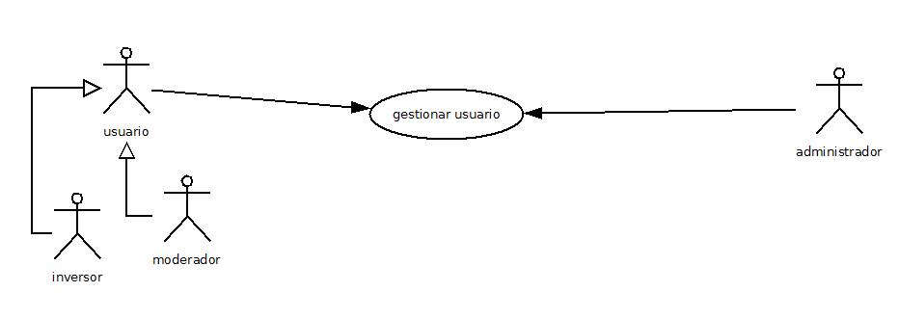

9
Caso de Uso | Gestionar usuario
Actores | usuario
Tipo | Primario
Descripción | Usuario, administrador inician sesion, ingresan a modulo de administracion de usuario, localizan usuario, actualizan informacion, sistema guarda cambios

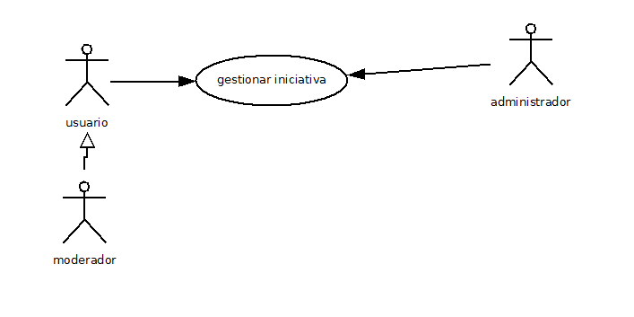
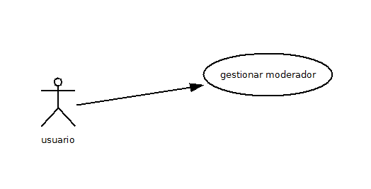

10
Caso de Uso | Gestionar moderador
Actores | usuario
Tipo | Primario
Descripción | Usuario inicia sesion, localiza iniciativa ingresada por el, verifica moderadores, genera los cambios en permisos, sistema guarda cambios

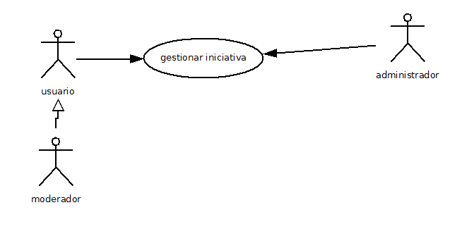

11
Caso de Uso | Gestionar iniciativa
Actores | Usuario, administrador
Tipo | Primario
Descripción | Usuario, administrador inicia sesion,localiza iniciativa  a modificar en base a permiso, realiza cambios, sistema guarda cambios

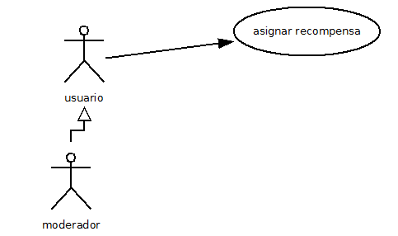

10
Caso de Uso | Asignar recompensa
Actores | Usuario, moderador
Tipo | Primario
Descripción | Usuario se autentica en sistema, localiza iniciativa a la cual tiene pemisos, localiza recompensa previamente ingresada y asigna a iniciativa, sistema guarda los cambios.

Casos de uso expandidos

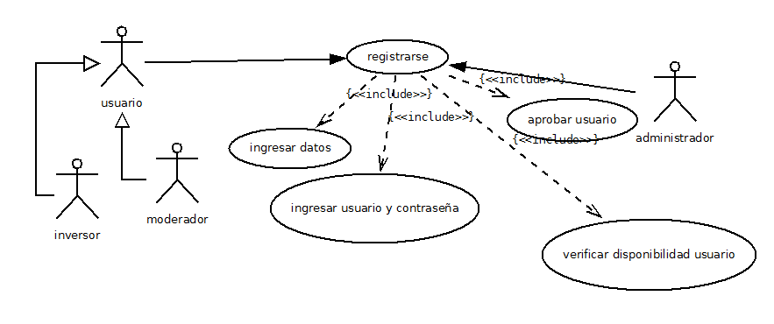

RF- 01 | Registrarse
Objetivos asociados | Crear nuevo usuario para la plataforma
Requisitos asociados | Informacion sobre el usuario
Descripción | Un usuario que utiliza por primera vez plataforma generara su registro, para poder participar y poder generar iniciativas y donaciones
Precondición | El usuario no tiene ningun nickname ni password
Secuencia  Normal | Paso | Acción
Secuencia  Normal | 1 | El usuario ingresa a panel de administracion y localiza opcion crear usuario
Secuencia  Normal | 2 | Ingresa nombre de usuario a crear
Secuencia  Normal | 3 | Sistema verifica disponibilidad y aprueba
Secuencia  Normal | 4 | Estudiante crea su contraseña, y demas datos de registro
Secuencia  Normal | 5 | Sistema aprueba solcitud
Secuencia  Normal | 6 | Usuario es creado con exito
Excepciones | Paso | Acción
Excepciones | 2 | usuario ingresa nickname que ya es utilizado, sistema devuelve que debe escoger otro usuario
Frecuencia esperada | 30 veces/día
Estabilidad | alta

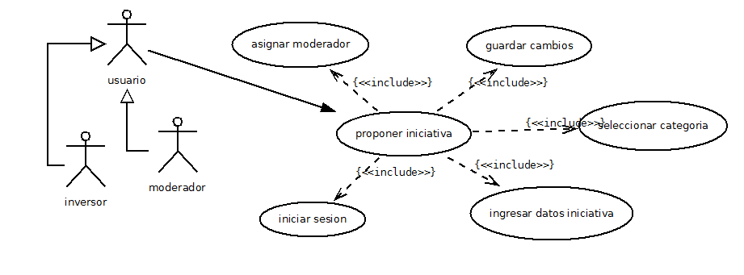

RF- 02 | Proponer iniciativa
Objetivos asociados | Ingreso de una nueva iniciativa a la plataforma
Requisitos asociados | Usuario autenticado.
Descripción | Un usuario ya existente agrega una nueva iniciativa dentro de la plataforma
Precondición | usuario ya inicio sesion.
Secuencia  Normal | Paso | Acción
Secuencia  Normal | 1 | usuario ingresa a panel de administracion y localiza opcion para ingresar una nueva iniciativa detro de la plataforma
Secuencia  Normal | 2 | Sistema despliega formulario y usuario ingresa datos requeridos entre ellos meta tanto de tiempo como efectivo.
Secuencia  Normal | 3 | Plataforma guarda cambios
Secuencia  Normal | 4 | Usuario cierra sesion
Excepciones | Paso | Acción
Excepciones | 2 | Usuario ingresa datos en formulario que no concuerdan con tipo de datos solicitados
Frecuencia esperada | 20 veces/día
Estabilidad | alta

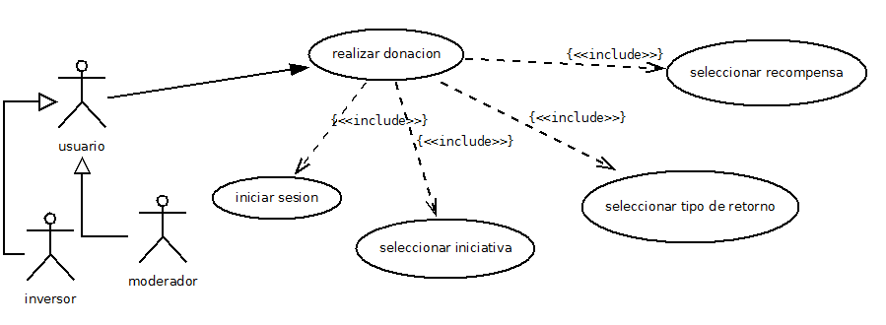
RF- 03 | Realizar donacion
Objetivos asociados | Usuario se autentica y genera una donacion a una iniciativa.
Requisitos asociados | usuario logueado
Descripción | Un usuario verifica las iniciativas y decide donar para una de ellas, selecciona iniciativa y llena el registro.
Precondición | Usuario se encuentra logueado ya en aplicacion
Secuencia  Normal | Paso | Acción
Secuencia  Normal | 1 | usuario ingresa a panel de administracion y localiza opcion para verificar iniciativas disponibles de acuerdo a categoria
Secuencia  Normal | 2 | Selecciona iniciativa a la cual apoyara
Secuencia  Normal | 3 | Llena registro con cantidad a donar y metodo de pago
Secuencia  Normal | 4 | Sistema procesa donacion
Secuencia  Normal | 5 | Usuario cierra sesion
Excepciones | Paso | Acción
Frecuencia esperada | 30 veces/día
Estabilidad | alta

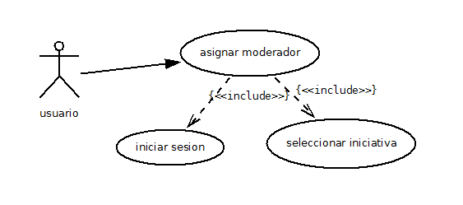

RF- 04 | Asignar moderador
Objetivos asociados | Seleccionar un usuario para que modere una iniciativa
Requisitos asociados | Usuario logueado
Descripción | Un usuario que utiliza plataforma decide asignar a otro usuario para que tenga permisos para realizar cambios dentro de iniciativa
Precondición | Usuario ya logueado en sistema y con iniciativas creadas en la plataforma
Secuencia  Normal | Paso | Acción
Secuencia  Normal | 1 | usuario ingresa a panel de administracion y localiza opcion para asignar moderador a su iniciativa
Secuencia  Normal | 2 | Usuario selecciona iniciativa
Secuencia  Normal | 3 | Selecciona codigo de usuario el cual sera agregado como moderador para dicha iniciativa
Secuencia  Normal | 4 | Sistema guarda cambios
Secuencia  Normal | 5 | Usuario cierra sesion
Excepciones | Paso | Acción
Excepciones | 2 | Usuario aun no tiene ninguna iniciativa creada.
Frecuencia esperada | 50 veces/día
Estabilidad | alta

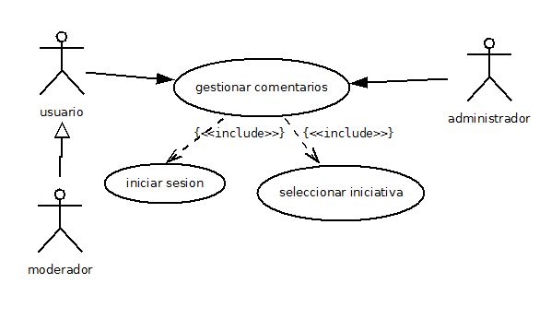

RF- 05 | Gestionar comentarios
Objetivos asociados | Desactivar comentarios inapropiados dentro iniciativa
Requisitos asociados | Usuario registrado en plataforma
Descripción | Usuario ingresa a plataforma para moderar comentarios colocados en iniciativas, desactiva comentarios, sistema guarda cambios
Precondición | Usuario autenticado propietario o con permisos de moderador
Secuencia  Normal | Paso | Acción
Secuencia  Normal | 1 | Usuario ingresa a plataforma
Secuencia  Normal | 2 | Selecciona iniciativa que administra
Secuencia  Normal | 3 | Verifica que comentarios que no cumplen con regla de blog, desactiva inapropiados
Secuencia  Normal | 4 | Usuario modifica y guarda cambios
Excepciones | Paso | Acción
Frecuencia esperada | 30 veces/día
Estabilidad | alta

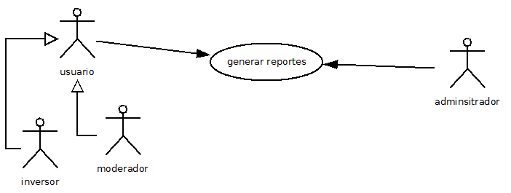

RF- 06 | Generar reportes
Objetivos asociados | Obtener diferentes reportes de parte de sistema
Requisitos asociados | Usuario creado en base de datos
Descripción | Usuario ingresa a plataforma para obtener reportes de diferentes iniciativas creadas, apoyadas economicamente
Precondición | Usuario creado en sistema y autenticado
Secuencia  Normal | Paso | Acción
Secuencia  Normal | 1 | usuario ingresa a panel de administracion y localiza opcion generar reportes
Secuencia  Normal | 2 | Selecciona tipo de reporte
Secuencia  Normal | 3 | Sistema valida permisos
Secuencia  Normal | 4 | Sistema genera reportes
Secuencia  Normal | 5 | Usuario verifca reporte y cierra sesion
Excepciones | Paso | Acción
Frecuencia esperada | 2 veces/día
Estabilidad | alta

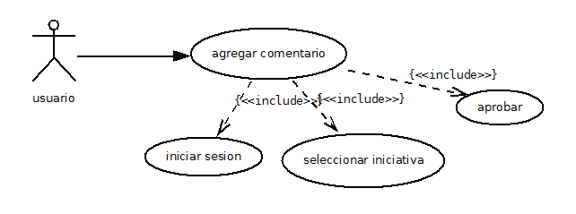

RF- 07 | Agregar comentario
Objetivos asociados | Introducir nuevos comentarios a blog de una iniciativa
Requisitos asociados | Iniciativas creadas en plataforma
Descripción | Un usuario logueado en platafoma localiza una iniciativa de interes y agrega comentarios respecto a la misma
Precondición | Usuario registrado en plataforma
Secuencia  Normal | Paso | Acción
Secuencia  Normal | 1 | usuario ingresa a panel de administracion y localiza opcion para navegar entre iniciativas
Secuencia  Normal | 2 | Selecciona iniciativa de su interes
Secuencia  Normal | 3 | Agrega comentarios a blog, presiona publicar
Secuencia  Normal | 4 | Sistema guarda cambios, usuario cierra sesion
Excepciones | Paso | Acción
Frecuencia esperada | 10 veces/día
Estabilidad | alta

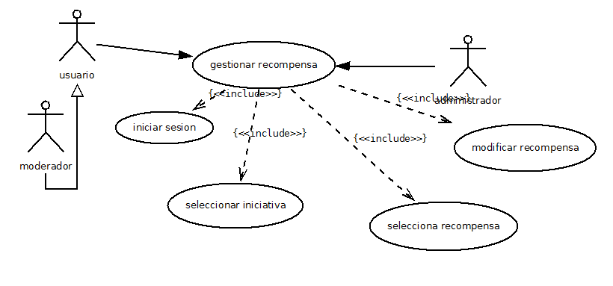

RF- 07 | Gestionar recompensa
Objetivos asociados | Realizar cambios en recompensas creadas en diferentes iniciativas
Requisitos asociados | Recompensas cargadas en plataforma
Descripción | Un usuario logueado en plataforma modifica recompensas asignadas en difentes iniciativas creadas por el mismo, o en las cuales posee permiso de moderador
Precondición | Usuario autenticado
Secuencia  Normal | Paso | Acción
Secuencia  Normal | 1 | usuario ingresa a panel de administracion y localiza opcion para navegar dentro iniciativas
Secuencia  Normal | 2 | Localiza iniciativa y seleccione recompensa
Secuencia  Normal | 3 | Realiza modificaciones
Secuencia  Normal | 4 | Plataforma guarda cambios
Excepciones | Paso | Acción
Excepciones | 2 | Usuario no tiene iniciativas creadas
Frecuencia esperada | 10 veces/día
Estabilidad | alta

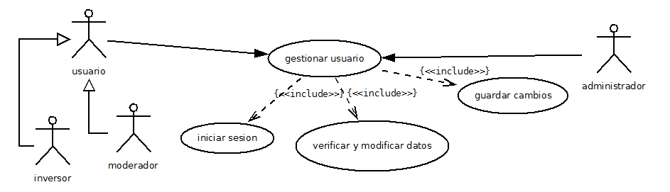

RF- 07 | Gestionar usuarios
Objetivos asociados | Modificacion de usuarios creados dentro de platafoma, desactivacion de usuarios.
Requisitos asociados | Usuarios creados dentro de plataforma
Descripción | Usuarios y administradores ingresan a panel de administracion para localizar opcion de gestion de usuarios, generan cambios en usuarios, guardan cambios
Precondición | Usuario, administrador autenticado
Secuencia  Normal | Paso | Acción
Secuencia  Normal | 1 | usuario ingresa a panel de administracion y localiza opcion gestionar usuario
Secuencia  Normal | 2 | Usuario selecciona perfil
Secuencia  Normal | 3 | Usuario realiza cambios
Secuencia  Normal | 4 | Sistema guarda cambios y usuario cierra sesion
Excepciones | Paso | Acción
Frecuencia esperada | 10 veces/día
Estabilidad | alta

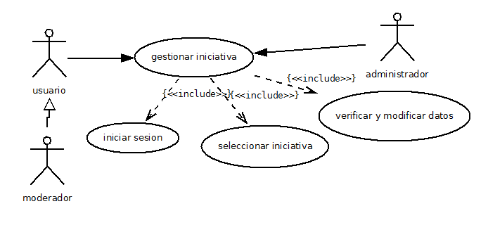

RF- 07 | Gestionar iniciativa
Objetivos asociados | Generar cambios en iniciativas creadas en plataforma
Requisitos asociados | Iniciativas creadas y activas
Descripción | Usuario, administrador, moderador ingresan a sistema localizan iniciativa en la cual poseen permisos y modifcan la misma, guardan cambios
Precondición | Usuario autenticado en sistema
Secuencia  Normal | Paso | Acción
Secuencia  Normal | 1 | Estudiante ingresa a panel de administracion y localiza opcion gestionar iniciativa
Secuencia  Normal | 2 | Sistema desplega listado con iniciativas a las cuales tiene permiso de gestionar
Secuencia  Normal | 3 | Usuario genera cambios en iniciativa
Secuencia  Normal | 4 | Sistema guarda cambios
Excepciones | Paso | Acción
Excepciones | 2 | Usuario no tiene acceso a ninguna iniciativa, no es moderador o no ha creado iniciativa
Frecuencia esperada | 10 veces/día
Estabilidad | alta

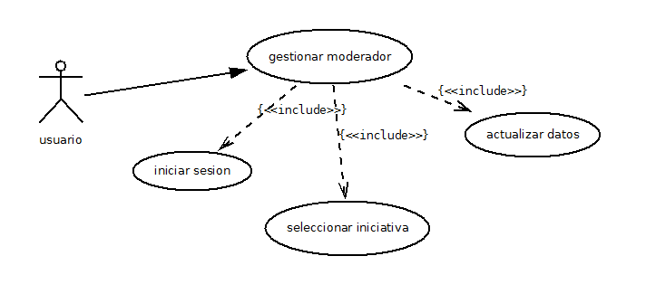
RF- 07 | Gestionar moderador
Objetivos asociados | Activar y desactivar moderadores dentro de una iniciativa
Requisitos asociados | Usuario creado dentro de plataforma
Descripción | Usuario ingresa a sistema , selecciona iniciativa creada por el  o genera nueva, selecciona usuario y lo asigna como moderador, plataforma guarda cambios
Precondición | Iniciativa creada en sistema, usuario autenticado
Secuencia  Normal | Paso | Acción
Secuencia  Normal | 1 | usuario ingresa a panel de administracion y localiza opcion asignar moderador
Secuencia  Normal | 2 | Sistema despliega todas iniciativas activas en las cuales usuario tiene permisos
Secuencia  Normal | 3 | Usuario selecciona iniciativa, sistema muestra usuarios moderadores.
Secuencia  Normal | 4 | Usuario desactiva moderador
Secuencia  Normal | 5 | Sistema guarda cambios
Excepciones | Paso | Acción
Frecuencia esperada | 10 veces/día
Estabilidad | alta

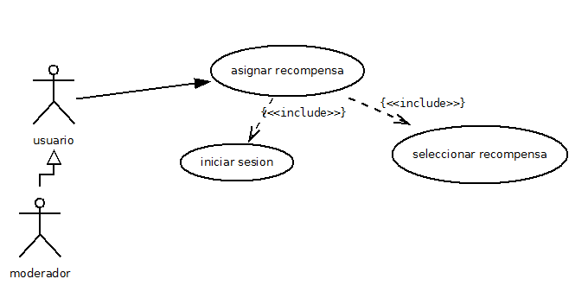
RF- 07 | Asignar recompensa
Objetivos asociados | Usuario selecciona iniciativa y asigna recompensa previamente creada
Requisitos asociados | Iniciativa y recompensa previamente creadas
Descripción | Usuario se autentica ingresa a plataforma, selecciona una iniciativa a la cual tiene permisos de acceso, asigna recompensa previamente creada
Precondición | Estudiante con usuario creado
Secuencia  Normal | Paso | Acción
Secuencia  Normal | 1 | usuario ingresa a panel de administracion y localiza opcion asignar recompensa
Secuencia  Normal | 2 | Sistema despliega iniciativas creadas.
Secuencia  Normal | 3 | Usuario selecciona iniciativa y asigna recompensa
Secuencia  Normal | 4 | Sistema guarda cambios
Excepciones | Paso | Acción
Excepciones | 2 | Usuario no ha creado ninguna iniciativa aun.
Frecuencia esperada | 10 veces/día
Estabilidad | alta

Casos de Uso Reales

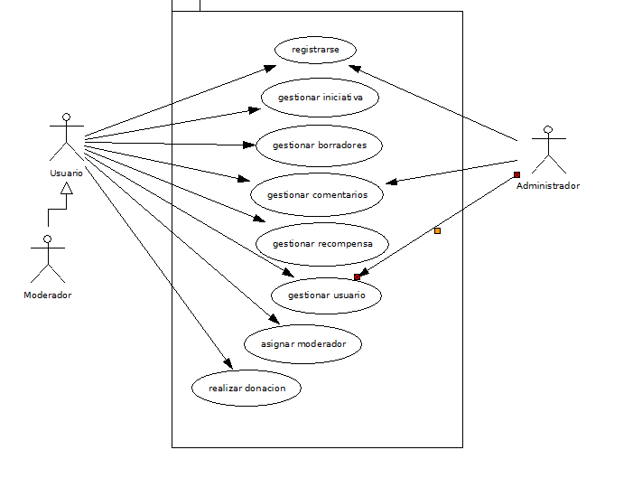

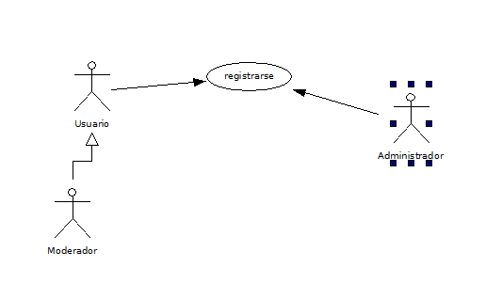

CDUR-1 | Registrarse
Objetivos asociados | Crear nuevo usuario para la plataforma
Requisitos asociados | Informacion sobre el usuario
Descripción | Un usuario que utiliza por primera vez plataforma generara su registro, para poder participar y poder generar iniciativas y donaciones
Precondición | El usuario no tiene ningun nickname ni password
Secuencia  Normal | Paso | Acción
Secuencia  Normal | 1 | Usuario ingresa a direccion de plataforma
Secuencia  Normal | 2 | Ingresa los campos requeridos  nickname, nombre, fecha_nac, direccion, telefono, elije su forma de pago, clickea en opcion crear
Secuencia  Normal | 3 | Sistema verifica disponibilidad y aprueba
Secuencia  Normal | 4 | Plataforma devuelve mensaje indicando creado
Secuencia  Normal | 5 | Usuario regresa a login
Secuencia  Normal | 6 | Coloca nickname y contraseña e ingresa a plataforma
Excepciones | Paso | Acción
Excepciones | 2 | usuario ingresa nickname que ya es utilizado, sistema devuelve notificacion y debe elgir un nuevo nickname
Frecuencia esperada | 30 veces/día
Estabilidad | alta

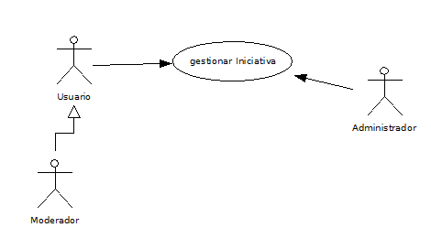

CDUR-2 | Gestionar iniciativa
Objetivos asociados | Generar cambios en iniciativas creadas en plataforma
Requisitos asociados | Iniciativas creadas y activas
Descripción | Usuario, administrador, moderador ingresan a sistema localizan iniciativa en la cual poseen permisos y modifcan la misma, guardan cambios
Precondición | Usuario autenticado en sistema
Secuencia  Normal | Paso | Acción
Secuencia  Normal | 1 | Usuario ingresa a direccion de plataforma de cooperacha
Secuencia  Normal | 2 | En login ingresa nickname y contraseña previamente creada
Secuencia  Normal | 3 | Sistema verifica y autentica usuario
Secuencia  Normal | 4 | Usuario se encuentra en pantalla principal, realiza click en opcion inicitativa.
 | 5 | Selecciona opcion a utilizar siendo esta, crear iniciativa, modificar iniciativa
 | 6 | Realiza cambios en los campos
 | 7 | Realiza click en guardar cambios y regresa a pagina principal
Excepciones | Paso | Acción
Excepciones | 2 | Usuario no tiene acceso a ninguna iniciativa, no es moderador o no ha creado iniciativa
Frecuencia esperada | 10 veces/día
Estabilidad | alta

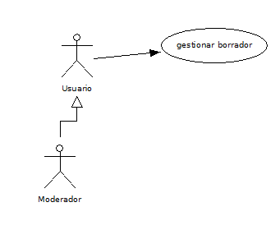

CDUR-3 | Gestionar Borrador
Objetivos asociados | Agregar o modificar iniciativas en borrador
Requisitos asociados | Iniciativas creadas y activas
Descripción | Usuario, ingresan a sistema localizan iniciativa o crean iniciativas en borrador
Precondición | Usuario autenticado en sistema
Secuencia  Normal | Paso | Acción
Secuencia  Normal | 1 | Usuario ingresa a direccion de plataforma de cooperacha
Secuencia  Normal | 2 | En login ingresa nickname y contraseña previamente creada
Secuencia  Normal | 3 | Sistema verifica y autentica usuario
Secuencia  Normal | 4 | Usuario se encuentra en pantalla principal, realiza click en opcion inicitativa.
 | 5 | Selecciona opcion gestionar borrador a utilizar siendo esta, crear iniciativa, modificar iniciativa borrador
 | 6 | Realiza cambios en los campos
 | 7 | Realiza click en guardar cambios y regresa a pagina principal
Excepciones | Paso | Acción
Excepciones | 2 | Usuario no tiene acceso a ninguna iniciativa, no es moderador o no ha creado iniciativa
Frecuencia esperada | 10 veces/día
Estabilidad | alta

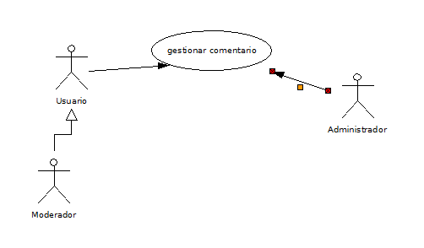

CDUR-4 | Gestionar comentarios
Objetivos asociados | Altas, bajas comentarios dentro iniciativa
Requisitos asociados | Usuario y administrador registrado en plataforma
Descripción | Usuario ingresa a plataforma para moderar comentarios colocados en iniciativas, desactiva comentarios, sistema guarda cambios
Precondición | Usuario autenticado propietario o con permisos de moderador
Secuencia  Normal | Paso | Acción
Secuencia  Normal | 1 | Usuario ingresa direccion web de plataforma
Secuencia  Normal | 2 | Sistema autentica usuario
Secuencia  Normal | 3 | Ingresa a opcion y verifica iniciativas
Secuencia  Normal | 4 | Localiza iniciativa y presiona ver
 | 5 | Plataforma muestra iniciativa
 | 6 | Usuario presiona boton agregar comentario
 | 7 | Desarrolla comentario y lo publica, regresa a pantalla principal
 | 8 | Ingresa a opcion gestionar comentario, localiza su iniciativa y vefica los diferentes comentarios
 | 9 | Presiona borrar en comentarios inapropiados
Excepciones | Paso | Acción
Frecuencia esperada | 30 veces/día
RF- 05 | Gestionar comentarios

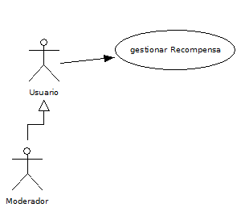

CDUR-5 | Gestionar recompensa
Objetivos asociados | Realizar cambios en recompensas creadas en diferentes iniciativas
Requisitos asociados | Usuario registrado e iniciativa creada
Descripción | Un usuario logueado en plataforma modifica recompensas asignadas en difentes iniciativas creadas por el mismo, o en las cuales posee permiso de moderador, agrega recompensas
Precondición | Usuario autenticado con iniciativa creada
Secuencia  Normal | Paso | Acción
Secuencia  Normal | 1 | Usuario localiza platafoma
Secuencia  Normal | 2 | Ingresa a pantalla login y coloca nickname y contraseña
Secuencia  Normal | 3 | Sistema autentica usuario
Secuencia  Normal | 4 | Usuario ingresa a pantalla principal
 | 5 | Seleccion opcion recompensa en panel de administracion
 | 6 | Selecciona opcion a realizar, crear, modificar o eliminar recompensa
 | 7 | Realiza cambios y realiza click en guardar cambios
 | 8 | Sistema devuelve a usuario a pantalla principal
Excepciones | Paso | Acción
Excepciones | 2 | Usuario no tiene iniciativas creadas
Frecuencia esperada | 10 veces/día
Estabilidad | alta

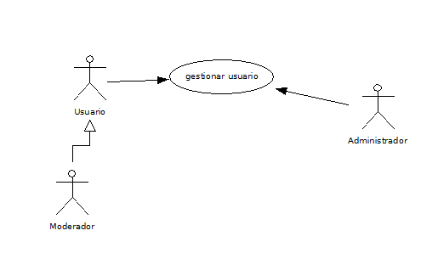
CDUR-6 | Gestionar usuarios
Objetivos asociados | Modificacion de usuarios creados dentro de platafoma, desactivacion de usuarios.
Requisitos asociados | Usuarios creados dentro de plataforma
Descripción | Usuarios y administradores ingresan a panel de administracion para localizar opcion de gestion de usuarios, generan cambios en usuarios, guardan cambios
Precondición | Usuario, administrador autenticado
Secuencia  Normal | Paso | Acción
Secuencia  Normal | 1 | Usuario o administrador ingresan a login colocan nickname y contraseña, presionan ingresar
Secuencia  Normal | 2 | Sistema autentica usuario
Secuencia  Normal | 3 | Usuario realiza cambios
Secuencia  Normal | 4 | Usuario o adminsitrador se encuentra en en pagina principal de aplicacion
 | 5 | Selecciona opcion gestionar administrador
 | 6 | Dependiendo de tipo de usuario mostrara lista de usuario o informacion de su usuario
 | 7 | Realiza cambios en usuario
 | 8 | Presiona click en guardar cambios
 | 9 | Sistema devuelve a pagina principal
Excepciones | Paso | Acción
Frecuencia esperada | 10 veces/día
Estabilidad | alta

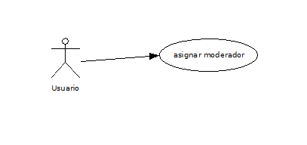
CDUR-7 | Asignar moderador
Objetivos asociados | Seleccionar un usuario para que modere una iniciativa
Requisitos asociados | Usuario logueado
Descripción | Un usuario que utiliza plataforma decide asignar a otro usuario para que tenga permisos para realizar cambios dentro de iniciativa
Precondición | Usuario ya logueado en sistema y con iniciativas creadas en la plataforma
Secuencia  Normal | Paso | Acción
Secuencia  Normal | 1 | Usuario ingresa a login ingresa nickname y contraseña, click en ingresar
Secuencia  Normal | 2 | Sistema autentica usuario
Secuencia  Normal | 3 | Usuario ingresa a pantalla principal de plataforma
Secuencia  Normal | 4 | Usuario selecciona opcion asignar moderador
Secuencia  Normal | 5 | Modulo muestra iniciativas de usuario activas
 | 6 | Usuario selecciona iniciativa y sistema lo envia a pantalla de asignar moderador
 | 7 | Usuario selecciona usuario al cual desea agregar como moderador de su iniciativa
 | 8 | Usuario presiona click en asignar
 | 9 | Sistema guarda cambios y devuelve a usuario a pantalla principal
Excepciones | Paso | Acción
Excepciones | 2 | Usuario aun no tiene ninguna iniciativa creada.
Frecuencia esperada | 50 veces/día
Estabilidad | alta

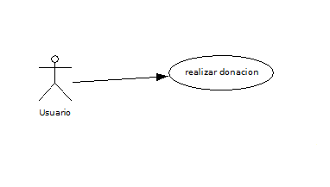
CDUR-8 | Realizar donacion
Objetivos asociados | Usuario se autentica y genera una donacion a una iniciativa.
Requisitos asociados | usuario logueado
Descripción | Un usuario verifica las iniciativas y decide donar para una de ellas, selecciona iniciativa y llena el registro.
Precondición | Usuario se encuentra logueado ya en aplicacion
Secuencia  Normal | Paso | Acción
Secuencia  Normal | 1 | Usuario ingresa a login, ingresa nickname y contraseña
Secuencia  Normal | 2 | Sistema autentica usuario
Secuencia  Normal | 3 | Usuario ingresa a pantalla principal
Secuencia  Normal | 4 | Selecciona ver iniciativas publicadas
Secuencia  Normal | 5 | Selecciona iniciativa y selecciona ver
 | 6 | Verifica recompensa y selecciona donar
 | 7 | Usuario esta en opcion ingresar donacion, llena campos, monto
 | 8 | Click en realizar donacion
 | 9 | Sistema guarda cambios y envia a usuario a pantalla principal
Excepciones | Paso | Acción
Frecuencia esperada | 30 veces/día
Estabilidad | alta

Diagramas de secuencia principales

Asignar moderador

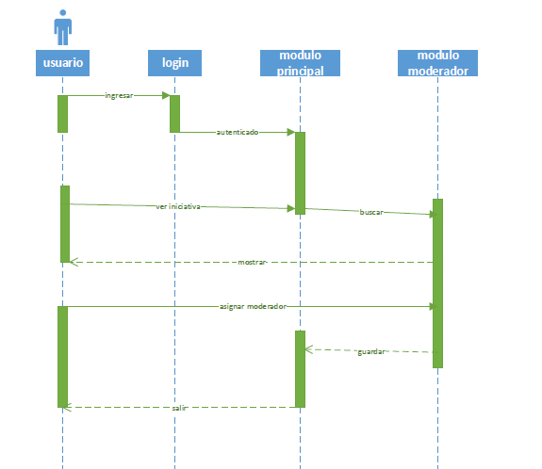

realizar donacion

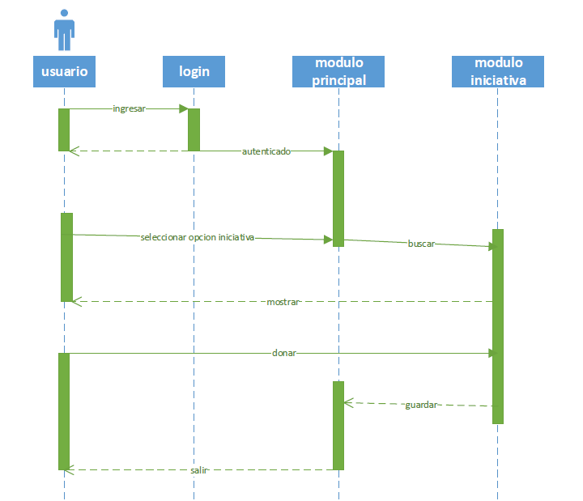

registrarse

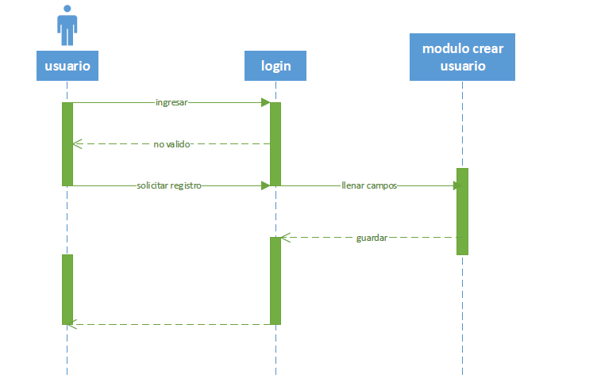

gestionar recompensa
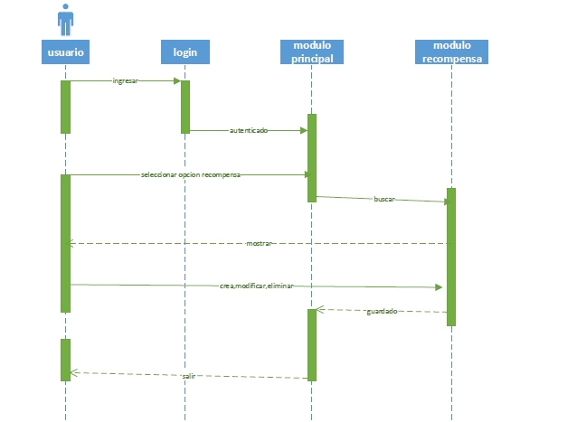

gestionar comentarios

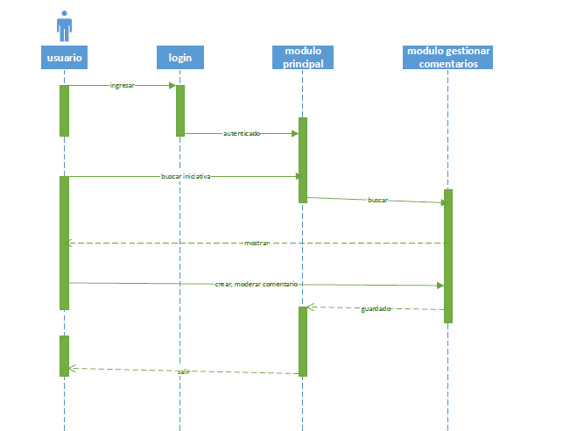

gestionar iniciativa
